**Есть над чем работать**

18.06. специалистами Кореличского районного ЦГЭ проведены оценочные мероприятия в части санитарного содержания территорий земель общего пользования, дворовых территорий, объектов находящихся на обслуживании Кореличского РУПЖКХ в г.п. Кореличи.

В ходе мероприятия выявлены следующие нарушения:

Территория возле жилого дома №10а по ул. Притыцкого , не содержится в чистоте в приямке перед входом в подъезд имеется скопление бытового мусора, ступеньки в подвальное помещения заросли сорняками.

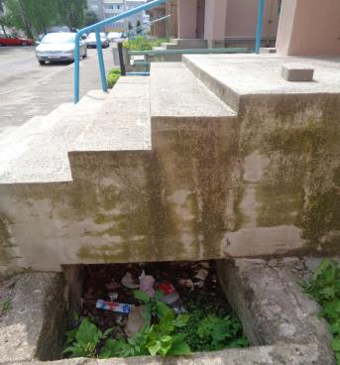

Детская игровая площадка по ул. Гагарина (в районе магазина «Мастер) не содержится в чистоте, имелся бытовой мусор пакеты, бумажки, бутылки, на площадке не установлена урна для сбора мусора.

Не проведен покос сорной растительности на прилегающей территории к жилому дому по ул. Пушкина,8, отмостки не очищены от сорняков, вдоль бордюр имеется скопление мелкого мусора и сухой травы, на прилегающей территории образована свалка из досок, песочница заросла сорняками, отсутствует песок, не имеет эстетического вида(не окрашена).

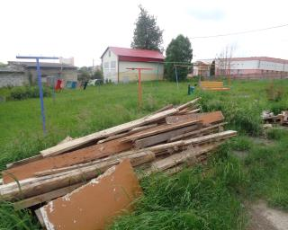 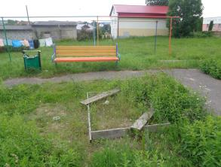

Контейнерная площадка по ул. Пушкина и поул. 8 марта заросла сорняками.На землях общего пользовани за домом №56 ул. 8 Марта образована свалка из веток и растительных отходов, территория заросла бурьяном.

Урна для мусора установлена возле дома №3 пер. Советский переполнена, на стоянке для автомобилей вдоль бордюр имеется скопление мелкого бытового мусора(бумажки, окурки) и песка, не проведен покос травы на газонах.

Вход в подвальное помещение 5-ти эжтажных домов по ул. Притыцкого,4 ;15 заросли сорняками

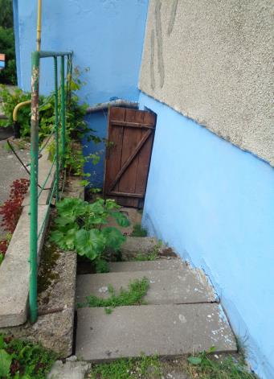 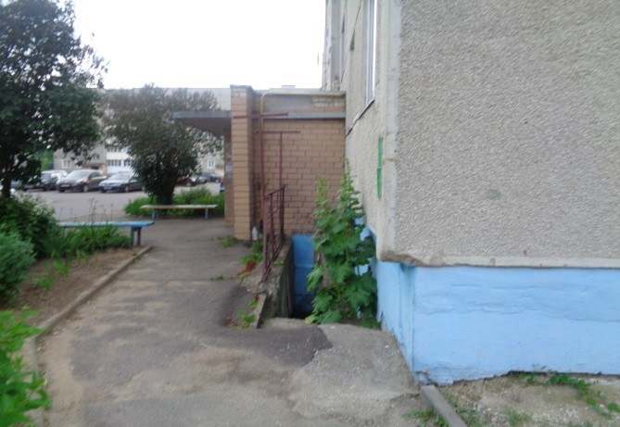

Детская площадка по ул. Притыцкого,15 заросла сорной растительнолстьюЗемли общего пользования по ул. 1 Мая не обкошены от сорной растительности травы

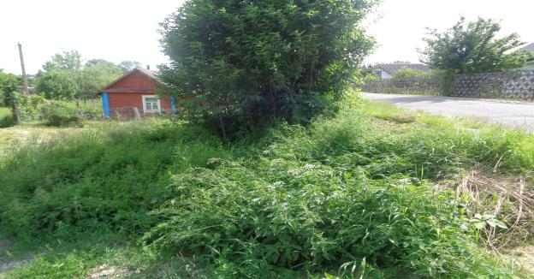

Не проведена уборка строительного мусора и очистка ступенек от растительной поросли входа в подвальное помещение общежития по ул. Гагарина,26

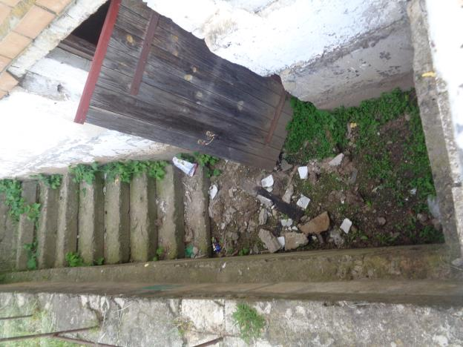

Песочница возле общежития поул. Гастелло 25 заросла сорняками.

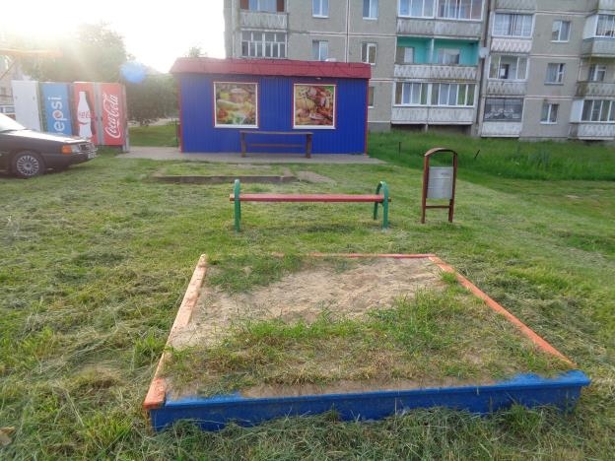

Под мостом по ул. Советской не проведен покос сорной растительности и бощевика, под мостом имеется скопление веток и бытового мусора.

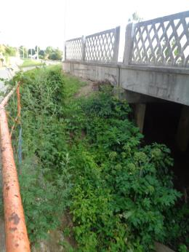 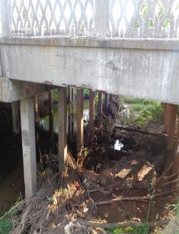

В адрес Кореличского РУПЖКХ направлено информационное письмо для устранения выявленных нарушений.

Помощник врача-гигиениста Ирина Шишкина